Kendini soylu hayvanların soylusu sayan at ile zavallı eşeğin hikayesidir bu.

Bir gün at ile eşek sahiplerinin kendilerine verdiği yükü taşımak için çıkmışlar beraber yola. Koyulmuşlar yola ama gide gide yükünü taşımaktan usanan at, yükün tamamını bir hile ile eşeğe yıkmaya karar vermiş. Çünkü kendini hizmet etmeye değil hizmet edilmeye layık görüyormuş ve eşeği de kendince hizmetçi olarak düşünürmüş. Lakin eşeğin yükü çok ağırmış, git gide yorulmuş zavallı eşek. Ama ne yapsın yanında vicdansız at ne yapsa yükünü paylaşmıyormuş. Daha fazla dayanamayan eşek çaresiz yorulmuş, bir kenara çökmüş ve hastalanmış. Daha fazla dayanamayan eşek oracıkta can vermiş.

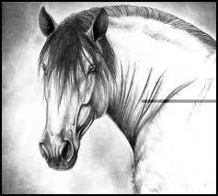 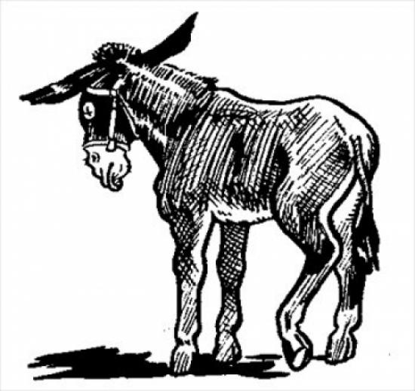

Başlangıç kısmı verilen fabl türündeki yazıyı yazı türünün özelliklerine göre tamamlayınız.

…